會議主題：週會
會議主席：Jimmy
與會人員： Kenny、Johnson、Sharon、Kevin、Kevina、Mita、Pauline、Cherry
會議記錄：Kevina
下週記錄： Mita
會議日期：2012/02/09 17:10~18:40
討論內容與決議事項：
- 宣達事項：
1. 今日會議內容主要討論預排工時與人員出勤狀況比對結果。
2. 班表時間週期以每週為單位，時間起點為每周周一至每週週日，並以當年度第幾週來計算(例如：2012年第52週)，並於欄位第一天標記幾月幾號(例如：2012/2/6~2012/2/12)。
3. 班表資料來源由使用單位匯入。
4. 班表原始檔案以橫式呈現(如圖一)，檔案匯入方式則改由直式呈現(如圖二)，同仁若有多項LoginID則以各專案區分往下列舉，檔案匯出格式有二：
4.1 每日預估工時與每日實際工時呈現(如圖三)。
4.2 預估工時與實際工時相減結果(如圖四)。
5. 班表資料無法匯入的情形，例如：人員Key錯匯入資料。
6. Pauline與Cherry提出兩點討論：
6.1 單筆勞務費
因臨時人力沒有員編且LoginID為臨時人力同仁共用，非屬個人使用，故無法適用。
6.2 不在優勢辦公室內之同仁
例如1999專案同仁不在優勢辦公室而是在外地值機，因優勢交換機無Login紀錄，故無法適用。
7. 於2/5匯入2/6~2/12這週週期班表，如於班表週期期間欲更改班表則無法更改(例如：2/9欲更改2/6~2/12這週週期班表，則無法修改。
8. 系統科人員(Jimmy、Johnson、Kevin、Sharon可能同行)將於2/21(二)下高雄與Pauline進行第一版系統實際測試，2/21前如有相關問題可與台北麥當勞Cherry討論。

- 工作報告：如網址
- 案例分享：無

- 臨時動議：無

- 待辦事項：
1. Kevina協助Pauline製作第一版資料(直式)。

圖一
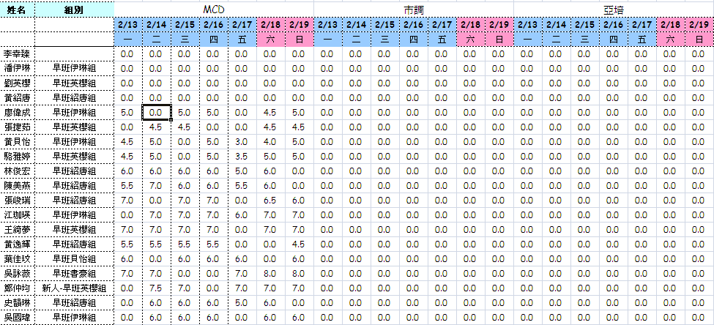

圖二
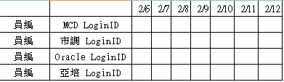

圖三
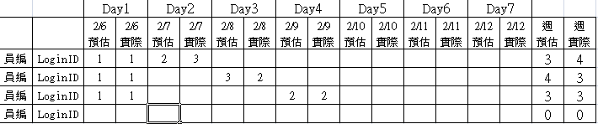

圖四
